Birkenfeld, 6. April 2016

Ein harmonisches Ganzes: WMF Professional mit neuem Markenauftritt

Tischkultur, Ambiente und Genuss sind kommunikatives Leitbild

2016 präsentiert sich WMF Professional mit einem neuen Erscheinungsbild. Das verwandelte Corporate Design inszeniert die umfangreiche Produktwelt der Marke mit ausgeprägtem Fokus auf die Stil- und Einsatzvielfalt. „Für jedes Gastronomie-Konzept oder gewünschte Ambiente gibt es die passenden Produkte von WMF. Mit neuen Bildwelten rücken wir diese Stärke in den Fokus“, so Susanne Schmidt, Leitung Marketing & Produktmanagement der proHeq GmbH. Darüber hinaus betont der veränderte Look von WMF Professional die enge Verbindung zwischen Tischkultur und ihrer erweiterten Wirkung auf die Raumatmosphäre. Diesen Gedanken greift die Bildsprache konsequent auf: Einsatzszenarien von Besteck und Glaswaren, Serviergeräten, Buffet-Equipment sowie Tischdekoration werden im Einklang mit der Raumgestaltung „in echtem“ Gastronomie- und Hotellerie-Umfeld fotografiert – auf künstliche Sets verzichtet die Marke bewusst.

Das neue Corporate Design von WMF Professional soll Kunden in den kreativen Kosmos der Marke entführen und auf diese Weise als Inspirationsquelle auf dem Weg zu ihrem eigenen, individuellen Ambiente dienen. Ein entscheidender Faktor dabei ist die Authentizität der Bildwelten, weshalb diese ausschließlich in realen Restaurants und Hotels entstehen. „Ein künstlich nachempfundenes Set im Fotostudio kann niemals eine echte Gastro-Stimmung einfangen. Denn das Wechselspiel mit den Räumlichkeiten geht dort komplett verloren“, erklärt Susanne Schmidt. Zudem sind eine makellose Bildretusche oder künstliche Lichtverhältnisse vom neuen Markenauftritt ausgeschlossen. Vielmehr rücken authentische Aufnahmen des gedeckten Tischs unter Einbezug der gesamten Atmosphäre in den Mittelpunkt. Schmidt dazu: „Wir wollen die Lust unserer Kunden wecken, an der Tafel Platz zu nehmen.“

Bildanforderung
Bildmaterial finden Sie zum Download in unserem Medienportal http://press-n-relations.amid-pr.com unter dem Suchbegriff „WMF-Markenauftritt“. Selbstverständlich schicken wir Ihnen die Dateien auch gerne per E-Mail zu. Kontakt: wmf@press-n-relations.de.

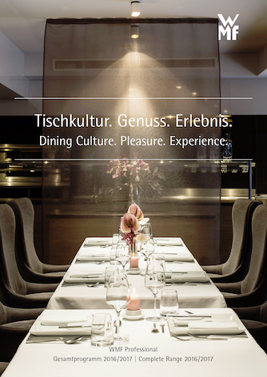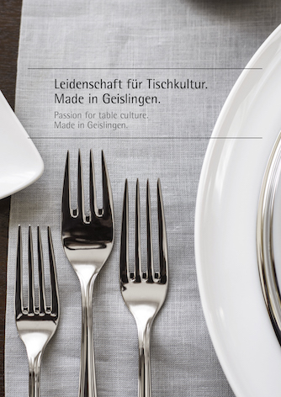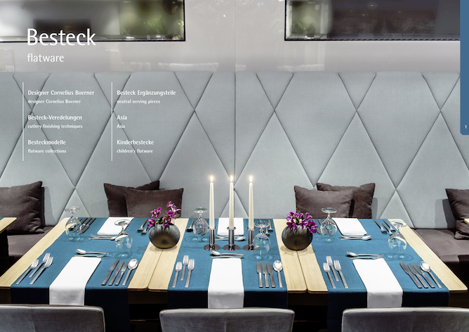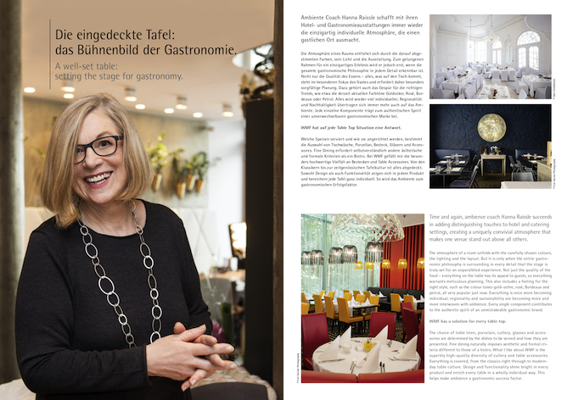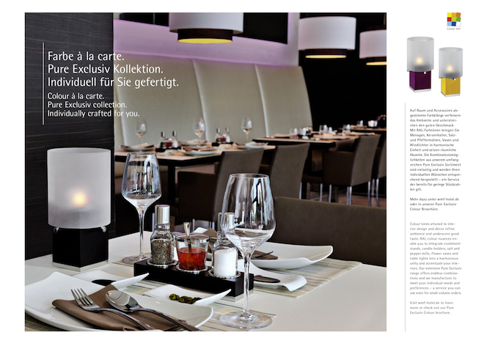

Weitere Informationen:  WMF Group GmbH  Thomas Dix, PR-Manager  Eberhardstraße - 73309 Geislingen  Tel.: +49 73 31 25 8386  Fax: +49 73 31 25 8061  thomas.dix@wmf.de - www.wmf-hotel.de | Presse- und Öffentlichkeitsarbeit:  WMF Pressebüro  c/o Press’n’Relations GmbH  Vanessa Klein und Monika Nyendick  Magirusstraße 33 – D-89077 Ulm  Tel.: +49 731 96287-20 – Fax: +49 731 96287-97  wmf@press-n-relations.de - www.press-n-relations.de
Über die WMF Group
WMF Professional Business Unit Hotel zählt zu den führenden Anbietern professioneller Gastronomie- und Hotellerie-Ausstattung. Wesentliche Stärke der Traditionsmarke sind innovative, hochwertig verarbeitete sowie stilvolle Komplettlösungen rund um das Anrichten und Servieren von Speisen und Getränken. Zum umfangreichen Sortiment zählen Besteck und Glaswaren, Serviergeräte, Buffet-Equipment sowie Tischdekoration jeglicher Couleur.

Seit über 160 Jahren stehen die Marken der WMF Group für beste Koch-, Trink- und Esskultur. Jeden Tag verwenden mehrere 100 Millionen Menschen weltweit die Produkte von WMF, Silit und Kaiser zum Zubereiten, Kochen, Essen, Trinken und Backen bei sich zu Hause. Oder sie genießen Kaffeespezialitäten und Speisen, die mit den Produkten der Marken WMF, Schaerer und Hepp in der Gastronomie oder Hotellerie zubereitet werden. Es ist die Leidenschaft unserer Mitarbeiter, Menschen zusammenzubringen, sei es daheim, unterwegs oder im Bereich der gehobenen Gastronomie, um ihnen kostbare und köstliche gemeinsame Momente zu bescheren. Und das mit Produkten, die durch ihr ausgezeichnetes Design, perfekte Funktionalität und beste Qualität Freude auf ein kulinarisches Erlebnis machen. Unser Traditionsunternehmen wurde 1853 in Geislingen an der Steige gegründet. Knapp 6.000 Mitarbeiter bescheren kulinarischen Genuss von über 40 internationalen Standorten aus. Die WMF Group erwirtschaftete im Geschäftsjahr 2014 einen Umsatz in Höhe von 1.024,3 Mio. Euro.

